Методический отдел МБУ ДО «ЦДО»

Использование результатов ВПР для повышения качества образования
Для использования в образовательных организациях

Аннотация
В документе представлен алгоритм обработки статистических материалов с целью создания аналитического отчета и использования результатов для повышения качества образования

Левина О.А., методист методического отдела МБУ ДО «ЦДО» г. Смоленска

г. Смоленск, 2020

Проведение ВПР в образовательной организации
Подготовка и проведение ВПР
- Организуйте работу только в двух браузерах
Выберите Яндекс. Браузер или Google Chrome. Именно их Рособрнадзор рекомендует использовать, чтобы на сайте ФИСОКО информация отображалась корректно.
- Регистрация и вход в личный кабинет
Для участия в ВПР ОО необходимо зарегистрироваться на сайте ФИСОКО https://lk-fisoko.obrnadzor.gov.ru/. Муниципальный координатор выдает логин и пароль для входа в личный кабинет. Чтобы попасть в личный кабинет на fis-oko.obrnadzor.gov.ru, в верхнем правом углу на сайте ФИСОКО кликните круглый значок с силуэтом человека.

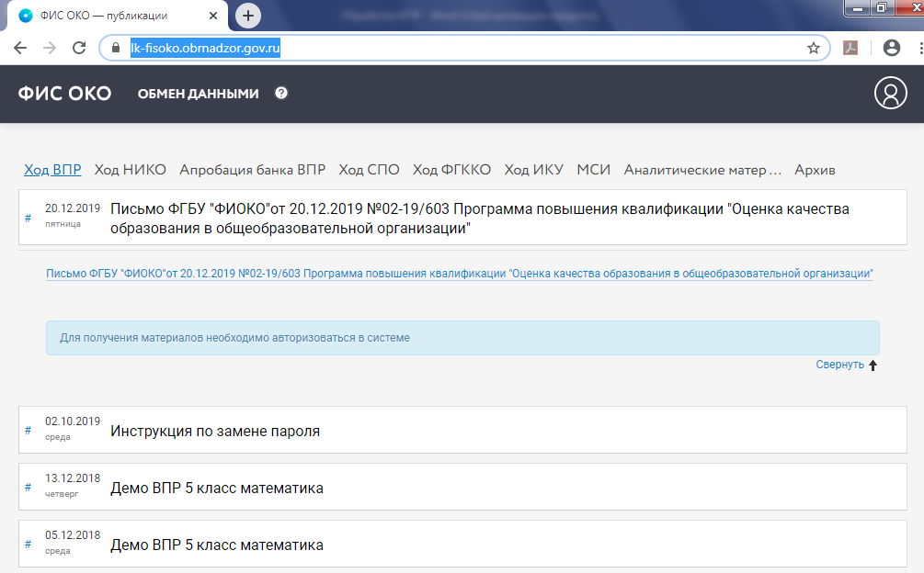

- Демо версии ВПР и план проведения
Нажав на ссылку Демо версии ВПР, откроется План проведения работы по предметам (доступно без входа в личный кабинет).
- Для расширения возможностей использования данного сайта необходимо авторизоваться в системе.
- Документы, необходимые для проведения ВПР
В личном кабинете зайдите в раздел «Обмен данными». Вкладка «Материалы ВПР» содержит нормативные правовые документы, образцы и описания проверочных работ 2019 года.
- Формы для отчета по итогам ВПР
Кликните вкладку «Ход ВПР». В этом разделе опубликованы отчетные формы «Формирование заявки на участие в ВПР. Для образовательных организаций» и «Опросный лист образовательных организаций – участников ВПР». На этой же странице указан электронный адрес и ссылка на форум технической поддержки. Кликните название формы, и появятся раскрывающийся список и ссылка, чтобы вы смогли скачать отчетную форму.
- Выбор программы для внесения данных
Каждая школа обязательно заполняет отчетные формы по итогам ВПР. Необходимо выбрать только одну программу, чтобы заполнить отчетные формы: MS Excel или OpenOffice. Чтобы избежать технического сбоя во время открытия файла, не потерять или не исказить данные необходимо открывать, вносить данные и сохранять отчетную форму только в одном табличном редакторе. До работы с отчетной формой необходимо прочитать подробную инструкцию на 1 листе каждой формы.
- Загрузка отчетной формы ВПР
Загрузите заполненную отчетную форму после ВПР. Чтобы сохранить и загрузить отчет правильно, прочитайте инструкцию на первом листе отчетной формы.
Загрузить файлы с отчетами вашей школы можно в разделе «Ход ВПР» в раскрывающихся списках с помощью кнопки «Загрузить файл». Если после загрузки обнаружена ошибка, то ее следует исправить в отчетной форме, сохранить отчет в требуемом формате и заново загрузить исправленный файл на сайт. Внести изменения можно до определенного срока, указанного на странице. Дату определяет Рособрнадзор.

- Тренировка с отчетными формами
Потренируйтесь работать с отчетными формами до ВПР Ответственному за ВПР в вашей школе необходимо выработать навык работы с формами сбора результатов ВПР до начала проверочных работ. Эти формы одинаковы по всем предметам. Каждая форма содержит четыре основных листа. Первый лист – подробная инструкция по заполнению формы. В инструкции вы найдете все типичные ошибки и рекомендации, как их устранить.

Использование результатов ВПР для повышения качества образования
План работы ОО с результатами ВПР

- Войдите в личный кабинет ВПР своей ОО в ФИС ОКО.
- Ознакомьтесь с файлами. Их можно скачать.
Изображение 1
- Файл 1 «Гистограмма сравнения отметок с годовыми» (MS Word)
Анализ гистограммы позволяет сделать вывод об объективности оценивания ВПР.
- Соответствуют - это хорошо, объективно;
- понижены (есть риск необъективности: обучающимся завышают в журнале отметки);
- повышены (есть риск необъективности: обучающимся занижают в журнале отметки).
Изображение 2

Повышение и понижение отметок – говорит об необъективности результатов и является тревожным сигналом как для ОО, так и для Рособрнадзора.
Но
- Нужно посмотреть: если отметки занижают в журнале, то вполне может быть, что результаты ВПР выше и наоборот: если в журнале отметки завышены, то результаты ВПР ожидаемо ниже отметки по предмету.
- Исключить списывание (могут списать на высокую отметку, не соответствующую журналу).

- Файл 2 «Статистика по отметкам» (MS Word)
Этот документ поможет определить «зоны риска»:
- доля «2» превышает 10% (обучающиеся не освоили образовательную программу общего образования по ФГОС);
- доля «4» и «5» превышает 50%.
Для оценки реальной ситуации важно сопоставить возможности конкретного класса, школы, определив их реальный уровень.
- сравнить средние отметки ОО со средними результатами города, области, РФ;
- определить, где есть возможное занижение, завышение, большой разрыв с показателями области и РФ, что, возможно, указывает на необъективность.

Изображение 3

- Файл 3 «Выполнение заданий (в %)»
Изображение 4
Данные результаты смотрим в разрезе среднестатистических измерений на уровне города, региона, РФ.
Если результаты ниже, чем по муниципалитету, субъекту и РФ, то ОО в зоне риска, а если выше, то в зоне оптимизма.
Например, 1 зад. 97/96/96/95- сопоставимо.
4 зад. 64/72/67/67 – ниже на 3%, следовательно, нужно понять, почему.
…
12 зад. 7/24/20/20 – очень низкий процент выполнения, следовательно, необходимо выявить, причину.
Возможные причины:
- этот планируемый результат не усвоен большинством обучающихся!
- не приступали к выполнению, так как не успели.
Для получения полной картины о выполнение заданий ВПР, необходимо открыть файл 7 «Индивидуальные результаты участников» (MS EXCEL) и проанализировать выполнение конкретных заданий отдельными классами, группами обучающихся.

- Файл 4 «Достижения планируемых результатов»
Этот документ поможет определить
- какие задания не выполнены;
- где низкий процент выполнения по сравнению с городом, областью, РФ;
- какие задания, обучающиеся выполнили лучше, сравнить выполнение этих же заданий во всех классах в параллели.
Проанализировав результаты, принять управленческие решения. «Наверстать» материал (организовать повторение на уроке, включать задания подобного типа в домашние задания, провести консультации, скорректировать тематическое планирование в рабочей программе), обеспечить наставничество с целью оказания предметно-методической помощи учителю, чьи обучающиеся показали низкие результаты при выполнении конкретных заданий ВПР и т.д.

Изображение 5
Всероссийские проверочные работы 2019 (5 класс)
Дата: 23.04.2019
Предмет: Математика
Достижение планируемых результатов в соответствии с ПООП ООО
№ | Блоки ПООП ООО |  | Макс  балл | По ОО | Средний % выполнения |  | 1
 | выпускник научится / | получит возможность научиться
 | или проверяемые требования (умения) в соответствии с ФГОС |  |  |  | По региону | По России
 |  |  |  | 63 уч. | 8189 уч. | 1419498 уч.
1 | Развитие представлений о числе и числовых системах от натуральных до действительных чисел. Оперировать на базовом уровне понятием «натуральное число». |  | 1 | 79 | 79 | 80
2 | Развитие представлений о числе и числовых системах от натуральных до действительных чисел. Оперировать на базовом уровне понятием «обыкновенная дробь». |  | 1 | 43 | 54 | 55
3 | Развитие представлений о числе и числовых системах от натуральных до действительных чисел. Оперировать на базовом уровне понятием «десятичная дробь». |  | 1 | 51 | 72 | 64
4 | Развитие представлений о числе и числовых системах от натуральных до действительных чисел. Решать задачи на нахождение части числа и числа по его части. |  | 1 | 14 | 51 | 51
5 | Овладение приемами выполнения тождественных преобразований выражений. Использовать свойства чисел и правила действий с рациональными числами при выполнении вычислений. |  | 1 | 86 | 88 | 86
6 | Умение применять изученные понятия, результаты, методы для решения задач практического характера и задач из смежных дисциплин. Решать задачи разных типов (на работу, на движение), связывающих три величины; выделять эти величины и отношения между ними; знать различие скоростей объекта в стоячей воде, против течения и по течению реки. |  | 2 | 55 | 51 | 47
7 | Умение применять изученные понятия, результаты, методы для решения задач практического характера и задач из смежных дисциплин. Решать несложные сюжетные задачи разных типов на все арифметические действия. |  | 1 | 25 | 51 | 53
8 | Умение применять изученные понятия, результаты, методы для решения задач практического характера и задач из смежных дисциплин. Находить процент от числа, число по проценту от него; находить процентное отношение двух чисел; находить процентное снижение или процентное повышение величины. |  | 1 | 16 | 36 | 32

- Файл 5 «Гистограмма распределения первичных баллов»
Изображение 6
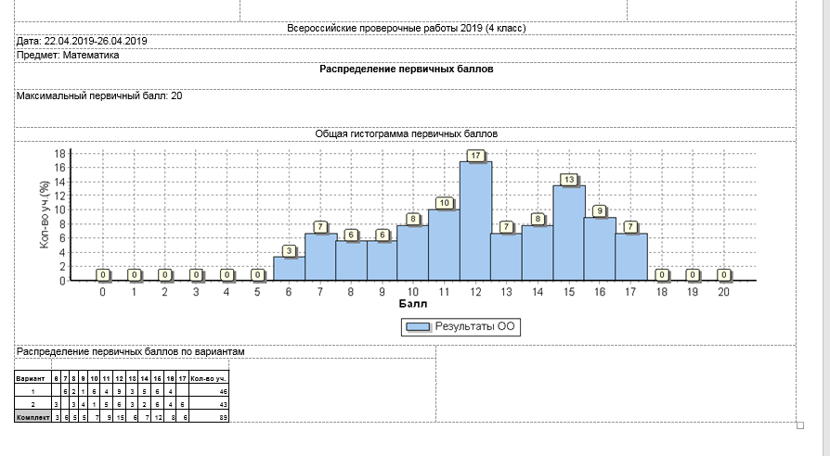

Сравниваем гистограмму с нормальным распределением: определяем пики, западающие столбцы.
- крен волны распределения вправо (легкая работа ИЛИ выполнили ее хорошо, сильные обучающиеся);
- распределение волны влево (сложная работа ИЛИ выполнили ее плохо ИЛИ слабые обучающиеся).
Необходимо проанализировать, почему такое распределение.

- Файл 6 «Индивидуальные результаты участников» (MS Excel)
Анализ этого файла поможет определить:
- С каких баллов начинаются «3», «4», «5»?
- Есть ли «слабые» «4» и «5»? (необходимо выявить, почему обучающиеся, имеющие «4» или «5» не добрали 1-5 баллов. Определить сложные задания, выписать их номера).
- Посмотреть, не перешли возможные «5» в «4» (если да, то определить причину).
- Проанализировать выполнение заданий: какие задания выполнили/не выполнили «3»-ки, «4»-ки, «5»-ки?
- Связаны ли баллы с вариантом (оценить равноценность вариантов).

9. Файл 7 «Выполнение заданий группами учащихся» (в % от числа участников) (MS Word)
Данный файл поможет проанализировать выполнение заданий группами учащихся:
- Ср.% вып. уч. гр. баллов 2;
- Ср.% вып. уч. гр. баллов 3;
- Ср.% вып. уч. гр. баллов 4;
- Ср.% вып. уч. гр. баллов 5.
Кроме таблицы для наглядности представлен график выполнения заданий.

Для анализа результатов ВПР с целью выявления необъективности, ниже приведена краткая памятка «Методика выявления необъективных результатов»
Методика выявления необъективных результатов ВПР
• Сопоставление результатов ВПР с текущей успеваемостью.
• Сопоставление результатов ВПР с результатами на уровне РФ, субъекта, муниципалитета.
• Мониторинг результатов ВПР по годам (2018 – 4кл., 2019 – 5 кл., 2020 – 6 кл.).
• Анализ распределения первичных баллов.
• Сопоставление выполнения заданий в ОО с результатами на уровне РФ, субъекта, муниципалитета.
• Комплексный анализ данных ВПР-НИКО-ОГЭ-ЕГЭ.

Заместитель директора, учитель-предметник самостоятельно может сделать матрицу результатов, отметив цветами «зоны риска».
Если отклонение показателей значительные (как в сторону увеличения, так и в сторону уменьшения) по сравнению со среднестатистическими показателями муниципалитета, субъекта и России, то для наглядности ячейки таблицы окрашивают в разные цвета:
- синим цветом - аномально высокие результаты – доля «4» и «5» существенно отличается от показателей по АТЕ, т.е. количество «4» и «5» больше 90%,
- красным цветом – если количество «4» и «5» больше 80%;
- желтым цветом - если
- количество «3» превышает 35-40% (могут быть скрыты «2»),
- количество «4» и «5» больше 70%,
- количество «5» больше 60%.
После анализа результатов ВПР необходимо их обсудить на МО учителей-предметников, на педагогических советах и составить план по совершенствованию учебной работы с учетом возникших проблем, принять управленческие решения по профилактике необъективности результатов оценочных процедур, провести индивидуальные конструктивные беседы с учителями с целью оказания педагогической помощи в планировании мероприятий, способствующих решению тех или иных проблем.

Управление повышением качества образования на основе результатов ВПР

1. Сопоставление выполнения заданий с планируемыми результатами.
2. Установление «зоны риска» – результат выполнения задания ниже значений по РФ, региону, муниципалитету.
3. Определение «зоны оптимума» - результат выполнения задания выше значений по РФ, региону, муниципалитету.
4. Принятие управленческих решений по «зонам риска»:
• корректировка рабочей программы;
• организация методической работы; наставничество;
• повышение квалификации;
• тема самообразования педагога;
• персональный контроль и т.д.
5. Принятие управленческих решений по «зонам оптимума»:
• распространение педагогического опыта;
• публикация опыта;
• карьерный рост;
• мастер-классы…

Кривая Гаусса - графическое отображение нормального эмпирического статистического распределения, по форме напоминающее колокол.

